Nama : Fatwa Dwi Hidayat
Kelas : F
NIM : L200180176

PRAKTIKUM
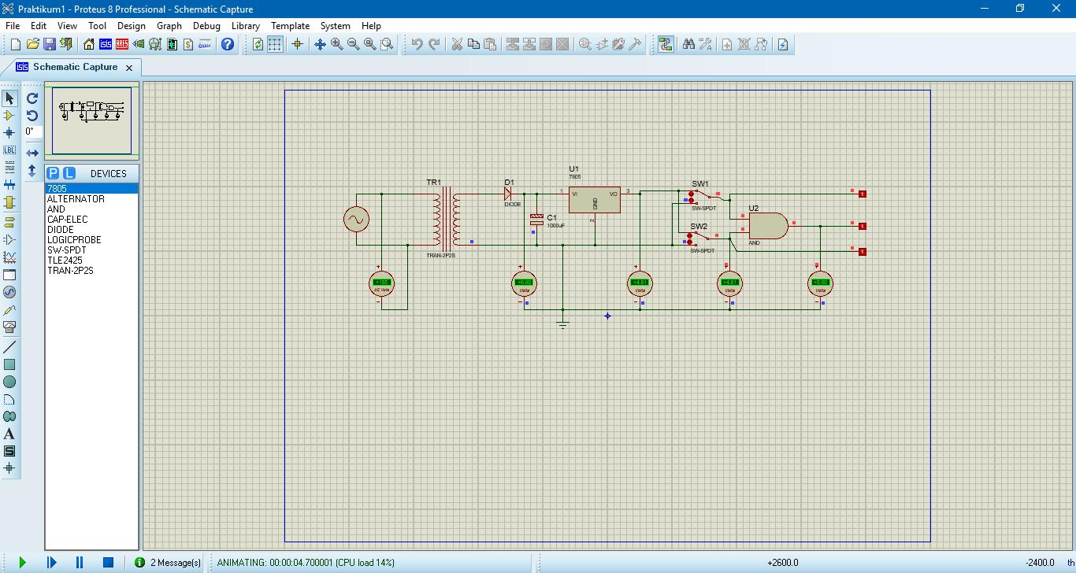

1. Catatan pengukuran
a. | Voltmeter AC | : 155 Volt
b. | Voltmeter DC 1 | : 6,00 Volt
c. | Voltmeter DC 2 | : 4,85 Volt
d. | Voltmeter DC 3 | : 4,85 Volt
e. | Voltmeter DC 4 | : 5.00 Volt

- Pertanyaan

  - Apa perbedaan tegangan AC dan DC?

Tegangan AC = frekuensi arus bolak balik (50Hz atau 60Hz). arus berfariasi terhadap elektron maju mundur.

Tegangan DC = frekuensi arus searah (0Hz). arus tetap terhadap waktu, elektron bergerak searah.
b. Bagaimana karakter tegangan pada masing-masing Voltmeter?

1. | Tegangan di Voltmeter AC | : +155 (AC)
 | Dan memiliki karakter | : Stabil.
2. | Tegangan di Voltmeter DC 1 | : +6,00 | (DC) +6,04
 | Dan memiliki karakter | : Tidak stabil.
3. | Tegangan di Voltmeter DC 2 | : +4,81 | (DC) +4,85
 | Dan memiliki karakter | : Tidak stabil.
4. | Tegangan di Voltmeter DC 3 | : +4,81 | (DC) +4,85
 | Dan memiliki karakter | : Tidak stabil.
5. | Tegangan di Voltmeter DC 4 | : +5,00 | (DC)
 | Dan memiliki karakter | : Stabil.

TUGAS
